獎學金申請附件
2026 中化智匯盃 AI 創新應用挑戰賽
競賽簡介與參賽作品
申請人 | 周子謙
就讀學系 | 東吳大學 資料科學系
申請項目 | 文華獎學金：競賽表現優良獎學金
競賽成績 | 優選（獎金新台幣 10,000 元）
參賽作品 | 動物飼養助手，幫飼主把話講清楚，把判斷交還給獸醫
文件日期 | 2026 年 11 月 2 日

申請事由與成果
我是資料科學系的周子謙。我找了系上的李承叡、林俊宇組隊報名「2026 中化智匯盃 AI 創新應用挑戰賽」，我擔任隊長，指導教授是邱嘉豪老師，隊名叫「做大做強」。我們選的是中化動藥這個主題，做了一個給貓狗飼主用的 Android App，叫動物飼養助手。
比賽的流程是 8 月底交 15 頁的提案簡報，9 月公布入圍名單，10 月 28 日到政大公企中心做決選簡報。全部入圍的 10 組團隊裡，我們拿到優選，獎金 1 萬元。
這場比賽跟資料科學的關係，在中化動藥的題目裡寫得很清楚：要用數據與 AI 工具，把伴侶動物市場裡的臨床、銷售與客戶回饋資訊蒐集起來，變成公司能用的資產。我們對應的是這一題。我們的做法是讓飼主平常就用固定題目記錄寵物的狀況，這些紀錄有固定格式，AI 只負責追問和整理，不碰診斷；另外也用市場數據試算了用戶規模和回本時間。
決賽現場與頒獎的照片如下。
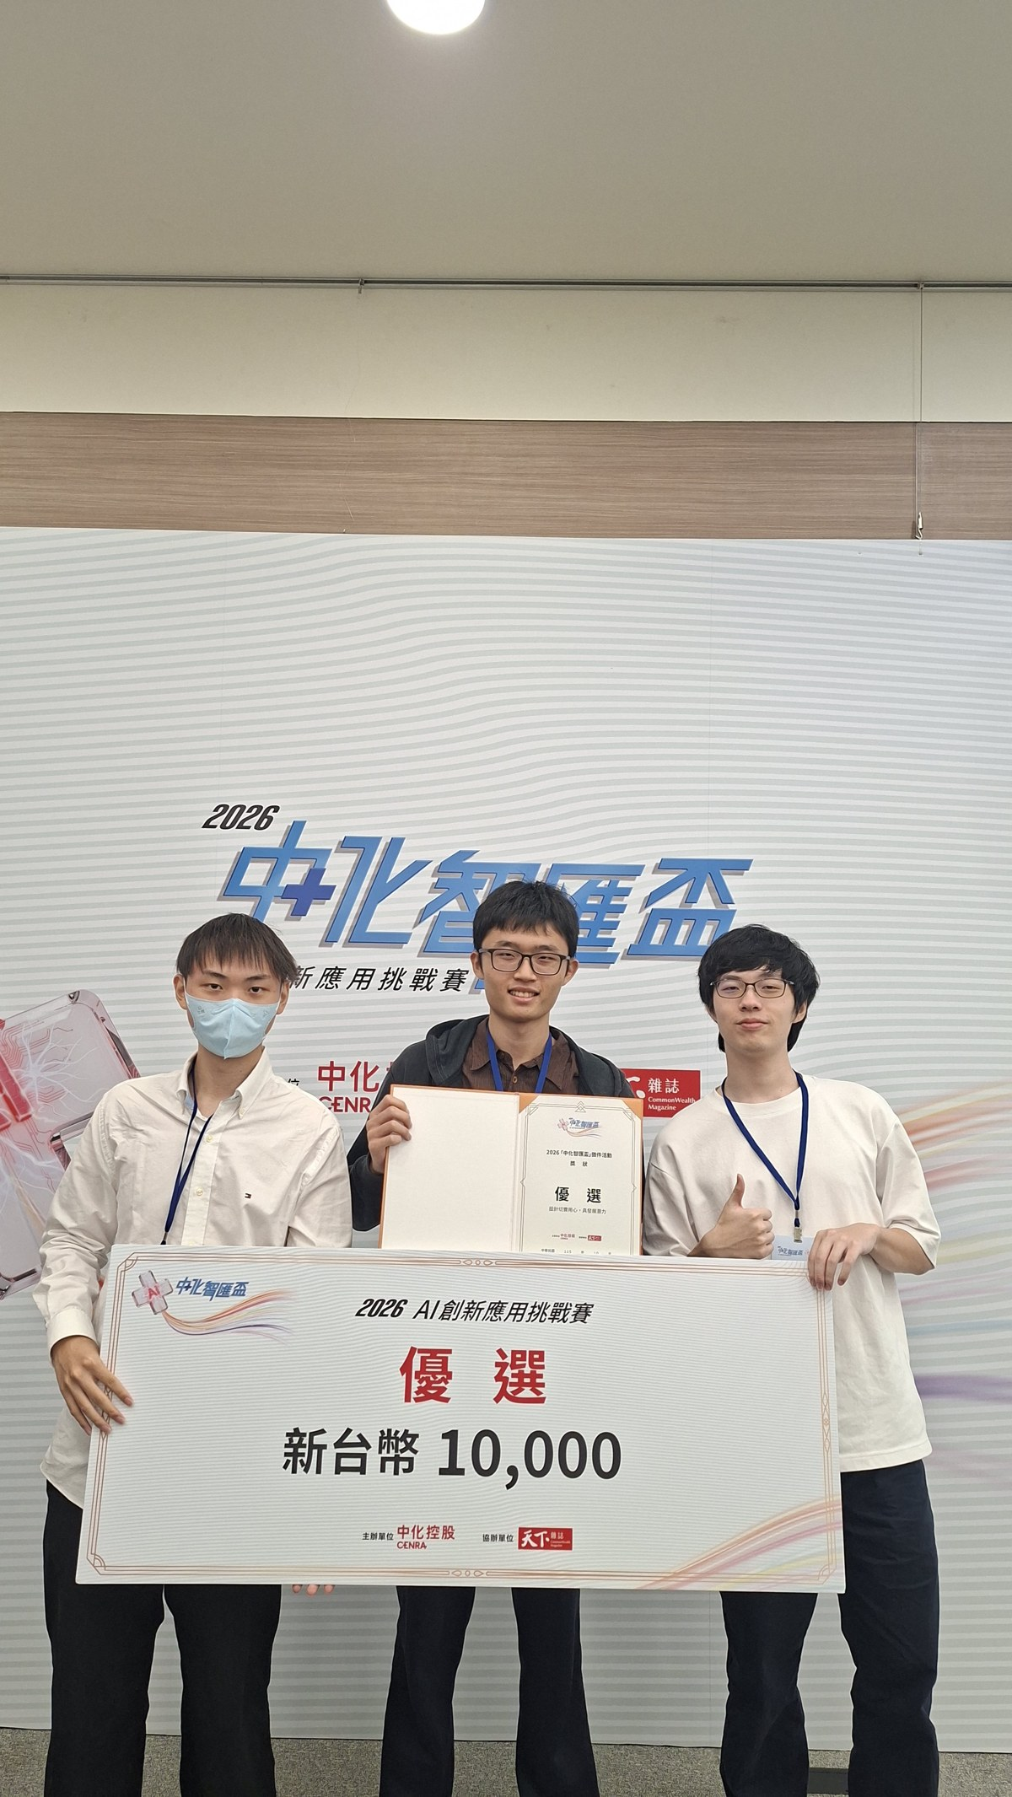  頒獎合影（優選） | 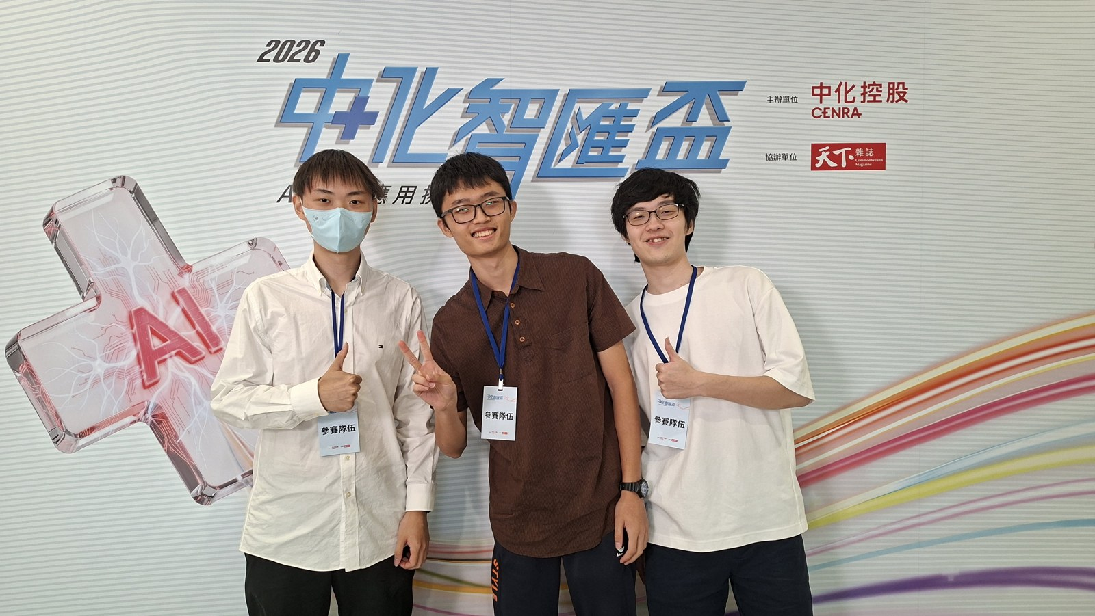  參賽團隊合影

壹、競賽簡介
以下整理自主辦單位的報名簡章。
競賽名稱 | 2026 中化智匯盃 AI 創新應用挑戰賽
主辦單位 | 中化控股股份有限公司暨旗下子公司
承辦單位 | 天下雜誌股份有限公司（頒獎現場的背板與獎牌標示為「協辦單位」）
競賽主軸 | 以「AI x 企業痛點解方」為主軸，邀請全台青年跨域組隊，針對中化各事業體的實務挑戰，提出有創新性、能落地的解決方案。
參賽資格 | 全台大專院校學生、研究生，以及 30 歲（含）以下的青年專才，免費報名。每隊 1 至 5 人，可另設指導老師 1 名。
提案主題 | 中化製藥、中化裕民、中化銀髮、中化動藥四個事業體各有題目，每隊擇一提案。本隊選擇中化動藥。
作品形式 | 10 至 15 頁的簡報檔（PDF），內容包含問題洞察與背景、創新解決方案、技術或應用架構、落地可行性與預期效益。
時程 | 徵件：至 2026 年 8 月 28 日。  初審：書面評選，入圍 10 組，預計 9 月 9 日公布。  決選：2026 年 10 月 28 日，政大公企中心，現場簡報與頒獎典禮。入圍團隊須先參加企業導師交流與提案優化輔導。
評選標準 | 主題契合度 40%、創新性 30%、落地價值 30%。
獎項 | 首獎 1 組 10 萬元、貳獎 1 組 8 萬元、參獎 1 組 6 萬元、優選 7 組各 1 萬元。
本隊成績 | 入圍 10 組決選團隊之一，獲優選。

貳、參賽團隊
成員 | 身分 | 主要負責
周子謙 | 隊長、主要聯絡人 | 專案進度管理、UI/UX 設計方向、AI 記錄助理的設計，並在決賽前帶大家練習報告
李承叡 | 隊員 | 整理中化的藥物資訊、規劃 App 整體架構、App 示範影片的分鏡與剪輯
林俊宇 | 隊員 | 各項功能的整合與串接，包含本地資料儲存、Firebase 與醫院資料串接
邱嘉豪 | 指導教授 | 東吳大學 資料科學系

參、參賽作品

一、作品名稱
作品是 Android App「動物飼養助手」，提案時的名稱是「中化動藥 AI 問診紀錄助理」，副標題是「幫飼主把話講清楚，把判斷交還給獸醫」。

二、我們想解決的問題
寵物產業這幾年一直在長。依簡報引用的政府統計，全台獸醫診療機構有 2,073 家，每年約增加 50 家；寵物產業銷售額約 443 億元，每年成長約 10%。養寵物的人變多了，但新手飼主在照顧上還是卡在幾個地方，我們把它整理成四個斷點：
斷點 | 問題 | App 怎麼處理
看診 | 飼主講不清楚，約 35% 的資訊在看診過程中流失 | AI 在看診前幫飼主整理報告，把紀錄帶去獸醫院
回家 | 不知道怎麼餵，近半數飼主表示沒人示範過 | 放產品教學影片，並記錄吐出、拒吃
每天 | 容易漏餵，只有 53% 的飼主完全照醫囑用藥 | 定時提醒，餵完打勾，家人可以同步看到
用藥 | 容易用錯，滴劑誤用已經有新聞案例 | 照提醒餵就不會錯，提醒時可以指定藥品
資料來源：提案簡報第 3、5 頁；Dysart et al. (2011)；Odom et al. (2024), Animals, 14(17), 2557。

三、我們的做法
我們把 App 的底做成社群加遊戲：網紅入駐、貼文交流、每日任務、連續完成有獎勵，目的是讓飼主每天都願意打開它。在這個底上，我們放了市面上少見的功能，就是 AI 記錄助理。
AI 記錄助理不會直接告訴飼主「牠可能得了什麼病」。飼主描述狀況之後，它從固定題庫裡挑題目追問，讓飼主用選項回答，最後整理成一份給獸醫看的摘要報告。報告裡每個欄位飼主都能自己修改，改過的地方會被標出來，也可以匯出成 PDF。依我們的競品分析，市場上使用人數最多的幾款動物飼養 App，我們比較的功能裡最多只做到 2 項，沒有人讓 AI 在看診前先幫飼主整理報告。

四、功能總覽
App 共有四大類、16 項功能：
類別 | 功能
AI 輔助 | AI 記錄助理、AI 生成報告、紀錄變化提醒、拍照建檔
日常照顧 | 寵物手冊、用藥提醒、長期紀錄、體檢紀錄
家人與資料 | 寵物檔案、共同照顧、匯出與分享、支出紀錄
醫療與服務 | 醫院查詢、回診提醒、導購專區、衛教專區

其中「長期紀錄」共有 18 個項目，包含體重、飲食、喝水、排便、排尿、精神狀況、餵藥狀況、毛髮，以及嘔吐、皮膚、口腔、眼鼻、耳朵、四肢、運動、美容洗澡、看診後恢復、叫聲。免費版開放 8 項，黃金版 13 項，白金版 18 項。「寵物手冊」會依寵物的年齡列出該打的疫苗與該做的檢測，時間由固定規則算出來，AI 只負責解釋名詞。

五、AI 不能做什麼
初賽時我們一度讓 AI 直接做診斷，後來才想清楚，這是 AI 最不該碰的事，所以最後的設計是把「不診斷」做進架構裡，不只是在畫面上寫一行免責聲明：
- 合規：AI 不說病名、不給劑量，報告上標註「非診斷」。用藥紀錄要使用者同意才會匿名上傳。
- 可控：要問什麼由固定題庫決定，AI 不能自己出題。AI 的輸出格式固定，先經過驗證，不符合的直接丟掉。遇到中毒、呼吸困難、癲癇這類緊急狀況，由固定規則跳出提示，AI 掛掉也一樣會跳。
- 可追溯：每一題的回答與修改都有紀錄，題目標了出處，沒有出處的標示「待獸醫審閱」。資料存在手機本地的資料庫裡。

六、對中化的價值
中化是動物用藥的廠商，這個 App 對它有幾個直接的用處：App 裡的教學影片可以示範產品怎麼正確使用，對品牌形象有幫助；業務去拜訪獸醫院時，手上多了飼主實際使用的數據；常見問題也能先由 AI 加影片分流，減少客服的負擔。

七、商業模式與試算
App 分三種方案，新用戶送白金版 7 天試用：
方案 | 價格 | 主要內容
免費 | NT$0 | 寵物最多 2 隻、長期紀錄 8 項、AI 問診報告每月 1 次、含低頻廣告（不會出現在問診與報告頁）
黃金 | NT$60／月（年繳 NT$600） | 寵物數量不限、長期紀錄 13 項、雲端備份、AI 問診報告每月 3 次、可匯出 PDF、家人共同編輯、無廣告
白金 | NT$100／月（年繳 NT$1,000） | AI 問診報告不限次數、紀錄變化提醒與就醫時機建議、就醫前重點整理、歷次報告整合匯出

收入除了訂閱，還有網紅推薦用品的導購分潤和依品種、年齡投放的廣告。試算時，我們先估全台約 320 萬隻犬貓，換算大約 213 萬位飼主，再假設滲透率從 10% 起步，用戶數第 1 到第 3 年約為 1.5 萬、6.5 萬、21.3 萬人。扣掉 200 萬元開發費之後，前兩年是投資期，第 3 年起每年獲利約 190 到 260 萬元，第 4 年回本。這些都是我們在簡報裡的推估，不是實際的營運數據。

八、技術與測試
App 用 Kotlin 和 Jetpack Compose 寫成，資料放在手機的 Room 資料庫，只有使用者同意時才會匿名上傳用藥頻率到 Firebase。AI 的部分用 OkHttp 串接，可以切換 Claude、Gemini、Groq 或自訂的端點，金鑰只存在使用者自己的手機。用藥提醒用系統排程發送，App 沒開著也會響。測試方面有 90 項單元測試，涵蓋題庫流程、緊急提示、AI 輸出驗證、每日紀錄、照片處理和疫苗時程判斷。

肆、備賽過程與心得
初賽的時候我們以為 AI 什麼都做得到，直接讓它幫寵物做診斷。跟業師討論之後才被點醒：保險、財產、診斷這類需要有人負責的事，AI 都不該碰，它只能協助。所以整個方向大改，從「讓 AI 診斷」變成「讓 AI 用追問的方式，幫飼主把狀況弄清楚」，也多加了長期照顧的功能。
決賽讓我學到的是，企業辦的比賽，看的是你能不能做出主辦方真正想要的產品。決賽當天別組多半在介紹產品有哪些功能，我們卻花很多時間講社會問題，還被說像是來談商業合作的。這個落差我之後會記得。
這四個月我成長最多的是怎麼思考一個問題。以前我只會發現問題、想點子，現在會先把要解決的問題定義清楚，看看目前有哪些解法，再判斷值不值得做。另外一個收穫是跟人合作：兩位隊友都是第一次打比賽，我一開始只盯著成果，後來才發現大家在乎的常常是過程，自己有沒有成長，中間經歷了什麼情緒。

目前的限制
- 所有題目、提醒和介紹文字都還沒有經過獸醫審閱，正式上線前一定要請獸醫重寫和審閱。
- AI 呼叫、相機、相簿、PDF 含照片和各畫面的排版，目前沒有自動化測試，要在實機上手動確認。
- App 還是提案階段的原型，沒有實際使用者的數據。

伍、隨文附上的證明
- 獎狀與獎牌的頒獎照片（見本文第 1 頁）。
- 2026 中化智匯盃 AI 創新應用挑戰賽報名簡章。
- 提案簡報（15 頁），也就是這次提交的參賽作品。

